Коротка інструкція по роботі з журналом класного керівника
1. На титульній сторінці набираєте прізвища та імена усіх учнів класу. Цей список автоматично буде відображатися на всіх інших сторінках журналу. Список розраховано на 30 учнів. Якщо учнів менше, то в порожні місця ставте букву х. (Не залишайте просто порожнім !!!)
На цій же сторінці пишете список предметів, які читаються у вашому класі. Ці предмети автоматично відобразяться на сторінках, де будуть виставлятися оцінки семестрові та річні. В порожні місця ставте букву х. (Не залишайте просто порожнім !!!)
Обов’язково введіть цифру – кількість учнів. Це потрібно для обчислень усіляких процентів.
2. На кожному аркуші місяця відзначайте відсутність учнів цифрою 1 (Не вводьте інших цифр чи нулі!!!) Якщо учень був у школі – то клітинка порожня. Якщо учня не було по хворобі – то у колонці «х» поставте цифру 1, а поруч у колонці «у» - кількість уроків, які учень пропустив у цей день.
Вихідні дні та свята просто пропускаємо.
В правому кінці таблиці місяця ви будете бачити загальну суму пропусків по кожному учню та загальні суми по колонкам «в», «х», «у».
3. Аркуші «Пропуски» не потребують введення даних! В них автоматично відображаються сумарні дані по всім учням за семестр чи рік. (Нічого не вводьте і не змінюйте!!!)
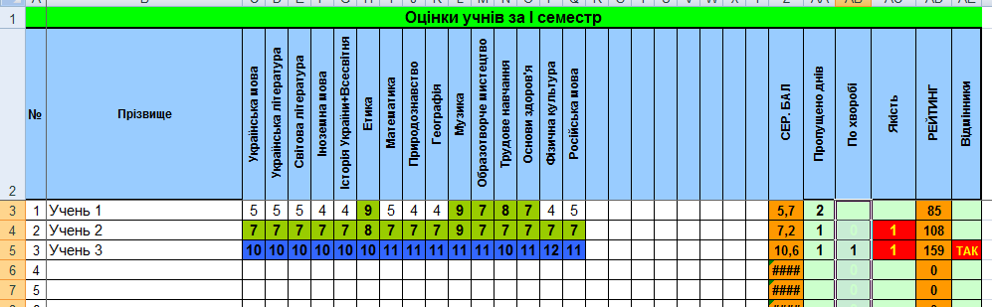
4. На сторінці «Оцінки» ви вводите оцінки учнів за семестр чи рік із класного журналу.

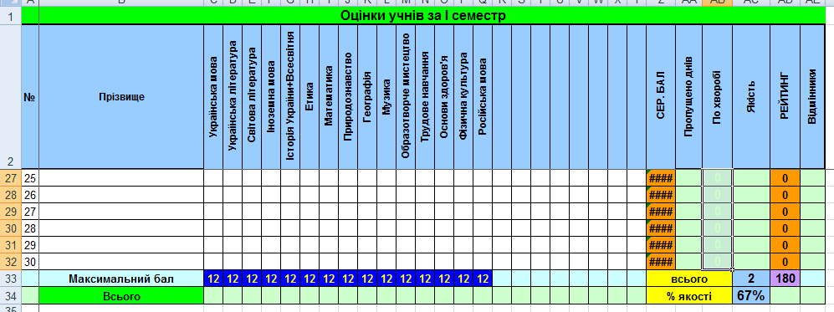
А також в рядку «Максимальний бал» ставите під кожним предметом «12». Це потрібно для розрахунку рейтингу учнів.

Всі інші дані на цих сторінках розраховуються автоматично.
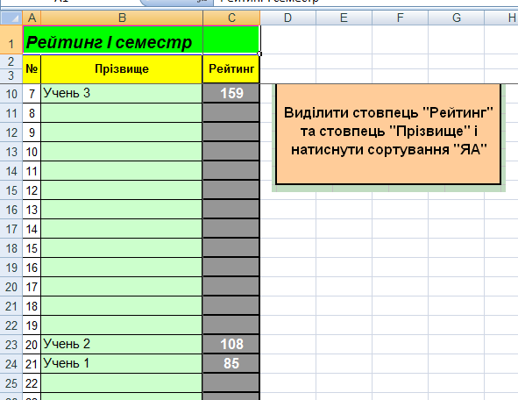
5. В аркушах «Рейтинг» автоматично з’являться прізвища учнів та їх рейтинг (сума усіх оцінок за семестр чи рік). Щоб список став у порядку спадання (як і повинен бути рейтинг) – виділіть стовпець, а за ним стовпець «Прізвища» (Обов’язково в такому порядку!). Потім в меню Excel натисніть кнопку сортування «ЯА».
6. В аркуші «Аналіз І-ІІ» ви автоматично отримаєте діаграму про динаміку оцінок кожного учня за І та ІІ семестри року. Тут нічого вводити не потрібно!
7. На останньому аркуші «Аналіз по класам» потрібно вводити середній бал учня за всі класи навчання (від 5-го до 9-го). Тоді ви зможете графічно спостерігати динаміку оцінок учнів класу.

